

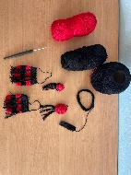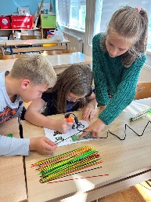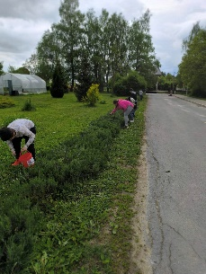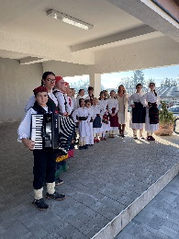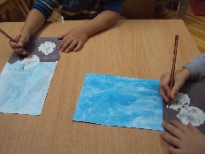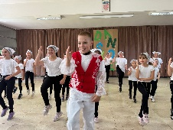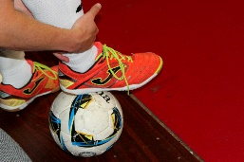

**IZVANNASTAVNE AKTIVNOSTI U ŠKOLSKOJ GODINI 2024./2025.**

|  |  |  |  |
| --- | --- | --- | --- |
| **RED. BR.** | **AKTIVNOST** | **VODITELJ(I)** | **VRIJEME ODRŽAVANJA** |
| 1. | KREATIVNO DOMAĆINSTVO | Ankica Valentić, Nikolina Grbac i Tanja Hećimović | Utorak, 6. sat |
| 2. | MALI VRTLARI | Vlatka Galac, Ana Nikšić i  Dragana Sokolić | Četvrtak, 5. i 6. sat |
| 3. | MALI VRTLARI (područne škole) | Ivana Majić Mirić  Anamarija Asić  Kristina Ambrožić | PŠ Smiljan Utorak, 6. sat,  PŠ Bilaj, Srijeda, 5. sat  PŠ Brušane, Četvrtak, 5. sat |
| 4. | EKOLOŠKA GRUPA | Kata Milković | Srijeda, 5. sat |
| 5. | LIKOVNA GRUPA (1. do 4. razreda) | Josipa Svetić Pavelić | Četvrtak, 6. sat |
| 6. | LIKOVNA GRUPA (5. do 8. razreda) | Antonija Kreković | Ponedjeljak, 7. sat |
| 7. | KREATIVNA GRUPA | Ana Brbot Balenović | Četvrtak, 6. sat |
| 8. | KLUB PRIJATELJA KNJIGE (3.razredi) | Ljubica Ilievska Radošević | Ponedjeljak, 5. sat |
| 9. | BISTRIĆI | Lidija Štimac | Srijeda, 6. sat |
| 10. | DRAMSKA GRUPA (1. do 4. razreda) | Ivanka Živković | Ponedjeljak, 6. sat |
| 11. | SPORTSKA IGRAONICA | Vesna Miškulin | Srijeda, 6. sat |
| 12. | SPORTSKA GRUPA (1. do 4. razreda) | Katarina Brkljačić | Srijeda, 6. sat |
| 13. | ŠKOLSKI VOLONTERSKI KLUB | Sanja Puškarić Delač | Ponedjeljak, 7. sat |
| 14. | MALI ENGLEZI (1. do 4. razreda) | Marina Brlić (Natalija Tomljenović) | Četvrtak, 6. sat |
| 15. | RECITATORSKA GRUPA | Anita Borovac | Srijeda, 7. sat |
| 16. | LITERARNA GRUPA | Đurđica Luketić | Ponedjeljak, 7. sat |
| 17. | DRAMSKA GRUPA (5. do 8. razreda) | Dragica Uzelac | Utorak, 7. sat |
| 18. | NOVINARSKA GRUPA | Tomislav Vukelić | Ponedjeljak, 7. sat |
| 19. | VJERONAUČNA OLIMPIJADA | Jelena Majer | Utorak, 6. sat |
| 20. | POVIJESNA GRUPA | Krešimir Matijević | Četvrtak, 7. sat |
| 21. | GEOGRAFSKA GRUPA | Karmela Bušljeta Butković | Utorak, 6. i 7. sat |
| 22. | FOLKLORNA SKUPINA ”DEGENIJA” | Antonija Rosandić | Srijeda, 17 – 18:30 |
| 23. | PLESNA SKUPINA | Šejla Kolatahi | Utorak, 17 – 17.45 |
| 24. | STRELJAŠTVO | Hana Štimac | Četvrtak, 18 – 19.30 |
| 25. | ROBOTIKA | Paula Perković | Svaki drugi utorak, 12.40 – 14.15 |
| 26. | 3D MODELIRANJE | Andrea Popović | Svaka druga srijeda, 7. i 8. sat, |
| 27. | MLADI TEHNIČARI | Andrea Popović | Ponedjeljak, 7. i 8. sat |
| 28. | NOGOMET | Darko Vukić | Utorak, 7. sat (velika dvorana) |
| 29. | ODBOJKA | Darko Vukić | Četvrtak, 7. sat  (mala dvorana) |
| 30. | KOŠARKA | Damir Vujnović | Srijeda, 7. sat |
| 31. | STOLNI TENIS | Damir Vujnović | Ponedjeljak, 7. sat |